Almogávar sin querer

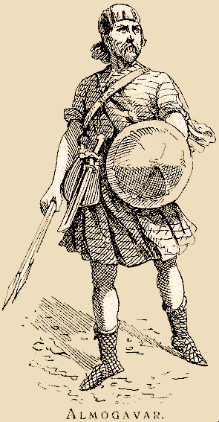

Dades Bibliogràfiques

Autor: Fernando Lalana i Luis A. Puente
Editorial: Magisterio Casals
Ciutat d’Edició: Barcelona
Any: 2003

Geografia

Situa en el mapa següent el viatges de Garcés per la Mediterrània.

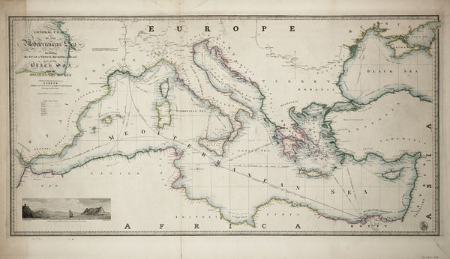

Preguntes de seguiment

- Qui porta el missatge? A qui li porta? Què més porta el missatger?

- Amb qui viu Garcés? Què li ensenya Alfonso Bermúdez? En té aptituds?

- Amb qui es troba Garcés? Quin conflicte provoca aquesta trobada? Com es resol?

- Quina experiència té Garcés al monestir? Cap a on l’envien?

- Explica què li passa a Garcés al castell i més tard a Agüero.

- Cap a on marxa?

- Explica el recorregut de Garcés per la Mediterrània.

- Per què s’enfronten García i Ferrer? Qui para la disputa?

- Explica la batalla contra els turcs.

- A què destinen a Garcés a Constantinoble?

- Explica la batalla de Filadèlfia. Com intervé Garcés? Qui mor?

- Explica com mor Roger de Flor. Què fan els almogàver per venjar-se?

- Explica la trobada amb don Lope i per què el rebutja la Viola.

- Explica com acaba aquesta història.

Preguntes de reflexió

- Creus que seria possible un nuviatge entre Garcés i Viola en la vida real? Per què?

- A Orient se’n diu venganza catalana de alcance. Què té a veure aquesta frase amb l història de la novel·la?

